附圖1（系爭商標）
註冊第1754802號
商標權人：東億電器有限公司
申請日：104年5月22日
註冊日：105年2月16日
註冊公告日：105年2月16日
指定使用商品或服務：
第9類 | 延長線；電源線組；電鍋線；電線。
（異議卷第14頁）
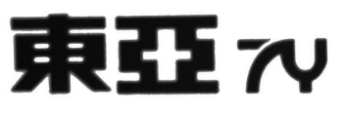

附圖2（據爭商標）
註冊第571號
商標權人：中國電器股份有限公司
申請日：41年10月20日
註冊日：42年6月1日
註冊公告日：42年7月1日
指定使用商品或服務：
第611類 | 燈泡。
（異議卷第15頁）


附圖3（據爭商標）
註冊第36371號
商標權人：中國電器股份有限公司
申請日：57年10月28日
註冊日：58年7月1日
註冊公告日：58年8月1日
指定使用商品或服務：
第693類 | 吹風機、電扇、吊扇。
（異議卷第15頁背面）
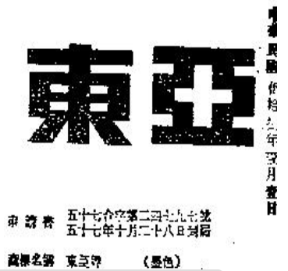

附圖4（據爭商標）
註冊第160024號
商標權人：中國電器股份有限公司
申請日：70年3月24日
註冊日：70年9月16日
註冊公告日：70年10月16日
指定使用商品或服務：
第95類 | 吹風機、電扇、冷氣機、冷風機、熱風機、乾燥機。
（異議卷第16頁）


附圖5（據爭商標）
註冊第227372號
商標權人：中國電器股份有限公司
申請日：72年5月21日
註冊日：72年11月16日
註冊公告日：73年1月1日
指定使用商品或服務：
第98類 | 燈泡、安全燈、檯燈、燈架、吊燈、日光燈及其他照明器具。
（異議卷第16頁背面）


附圖6（據爭商標）
註冊第411501號
商標權人：中國電器股份有限公司
申請日：77年4月19日
註冊日：77年8月16日
註冊公告日：77年9月16日
指定使用商品或服務：
第87類 | 吹風機、電扇、冷氣機、冷風機、熱風機、乾燥機。
（異議卷第19頁背面）
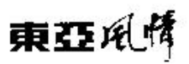
附圖7（據爭商標）
註冊第383757號
商標權人：中國電器股份有限公司
申請日：76年5月28日
註冊日：76年11月16日
註冊公告日：76年12月16日
指定使用商品或服務：
第98類 | 燈泡、安全燈、檯燈、燈架、吊燈、日光燈及其他照明器具。
（異議卷第18頁背面）
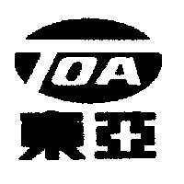

附圖8（據爭商標）
註冊第358750號
商標權人：中國電器股份有限公司
申請日：75年9月3日
註冊日：76年3月1日
註冊公告日：76年4月1日
指定使用商品或服務：
第98類 | 燈泡、安全燈、檯燈、燈架、吊燈、日光燈及其他照明器具。
（異議卷第18頁）
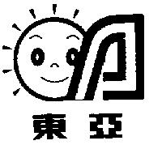

附圖9（據爭商標）
註冊第348965號
商標權人：中國電器股份有限公司
申請日：75年4月28日
註冊日：75年12月1日
註冊公告日：76年1月1日
指定使用商品或服務：
第98類 | 燈泡、安全燈、檯燈、燈架、吊燈、日光燈及其他照明器具。
（異議卷第17頁）
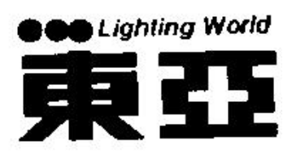

附圖10（據爭商標）
註冊第919672號
商標權人：中國電器股份有限公司
申請日：88年9月23日
註冊日：89年12月16日
註冊公告日：90年1月16日
指定使用商品或服務：
第11類 | 日光燈、燈泡、緊急照明燈、手電筒燈泡、檯燈、吸頂燈、吊燈。
（異議卷第19頁）
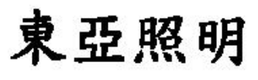
附圖11（據爭商標）
註冊第1462255號
商標權人：中國電器股份有限公司
申請日：98年7月15日
註冊日：100年6月16日
註冊公告日：100年6月16日
指定使用商品或服務：
第9類 | 日光燈起動器；電池、太陽能電池、蓄電池。
第11類 | 燈泡、燈管、燈架、燈座、照明器具、冷陰極螢光燈、發光二極體照明器具、節能照明器具、風力照明燈、太陽能燈、殺菌燈泡、光化學用燈、具植物栽培功能之照明燈、觀賞水族箱用燈、半導體專用照明燈、屋外反射／赤外線燈、白熱燈（珠寶燈）、螢光燈、防爆燈；加熱用太陽能集電板、加熱用太陽能吸收器。
第12類 | 二輪電動車、四輪電動車；太陽能機車、太陽能汽車。
（異議卷第20頁背面）
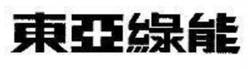

附圖12（其他商標）
註冊第00552033號
商標權人：蘇永安
申請日：80年7月29日
註冊日：81年2月16日
註冊公告日：81年3月16日
（經本院104年度行商訴字第76號判決廢止確定）
指定使用商品或服務：
第092類 | 延長線；電鍋線；電線。
（異議卷第21頁）


